**Presentación para el líder**

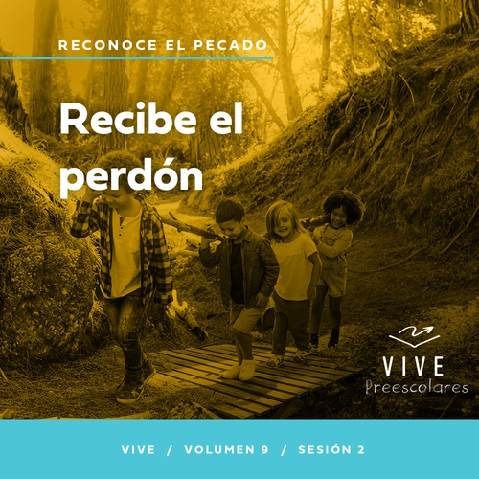

**Resumen del volumen**

**Reconoce el pecado**

*La Biblia habla del pecado y el perdón. Reconoce el grave deterioro de este mundo y de nuestra vida. Solo al comprender la profundidad del pecado podemos entender la obra extraordinaria del perdón de Dios. A través del perdón descubrimos el precio verdadero del pecado y el llamado a vivir una vida santa. Aprendemos a recibir perdón, a dejar lo malo y a perdonar a quienes han pecado contra nosotros. Aprendemos a buscar santidad en medio de este mundo corrupto.*

**Resumen de la sesión**

**Recibe el perdón**

*En esta sesión de* **Vive**, *los preescolares explorarán el perdón que Jesús ofrece a todos. Al ver cómo Jesús perdonó a la mujer pecadora, aprenderán que ellos también pueden aceptar el perdón de Dios.*

**Lección bíblica**

Una mujer sorprendida en adulterio recibe misericordia

[Juan 8:1–11](https://ref.ly/logosref/Bible.Jn8.1-11)

**Verdad de fe**

Puedo aceptar el perdón de Dios.

**Versículo de fe**

[2 Corintios 5:17](https://ref.ly/logosref/Bible.2Co5.17) (NTV)

Todo el que pertenece a Cristo se ha convertido en una persona nueva. La vida antigua ha pasado; ¡una nueva vida ha comenzado!

**Preparación para la sesión**

**Tiempo de preparación para el líder: 20–25 minutos**

|  |
| --- |
| ***Necesitarás***  ***Actividades antes del servicio***  *• Juguetes*  *•* ***Hoja Entrada a la historia bíblica***  *• Merienda en porciones (galletitas, ositos de gelatina, etc.)*  ***Grupo grande***  *• Biblia*  *• Cantos de adoración (Se sugiere buscar en internet canciones alegres y dinámicas relacionadas con la Biblia y el tema de la sesión)*  *• Aquellos grupos que no usen celulares o tabletas también necesitarán:*  *• Proyector o televisor*  *• Computadora o laptop*  *• Video del* ***Sonido Verdad de fe*** *(sonido de una campanilla)*  *•* ***Diapositiva Verdad de fe***  *•* ***Diapositiva Versículo de fe***  *•* ***Video del Versículo de fe***  *•* ***Video Lección bíblica A***  *•* ***Video Lección bíblica B***  ***Grupo pequeño***  *• Bandeja de horno con bordes*  *• Arena o azúcar rubia para cubrir la bandeja*  *• Pincho de madera o cuchillo de plástico*  *• Pincel de tamaño medio, de 1 cm (1/2 pulgada) o menos*  *• Opcional: Mantel de plástico para proteger el piso de la arena*  *•* ***Hoja de actividad Grupo pequeño****, una por niño*  *• Crayolas o marcadores*  *• Bolsa grande de regalo o una caja abierta envuelta como un regalo*  *• Papel tisú o de envolver regalos*  *• Cinta adhesiva para piso*  *• Plato*  *• Moneda*  *• Vaso transparente de vidrio, suficientemente grande para tapar la vela*  *• Colorante rojo de alimento*  *• Encendedor*  *• Vela*  *• Agua*  *Para acceder al contenido y los videos de la sesión desde una computadora, visita:* [***ProyectoCompromisoBiblico.com/Descargas***](https://proyectocompromisobiblico.com/descargas) |
| ***Preparación***  ***Actividades antes del servicio***  *• Disponer los juguetes y la merienda en una mesa.*  *• Imprimir la* ***Hoja Entrada a la historia bíblica****.*  ***Grupo grande***  *• Descargar los videos y las diapositivas que correspondan.*  *• Elegir cantos de adoración y tenerlos listos para su reproducción.*  ***Grupo pequeño***  *• Llenar la bandeja con arena.*  *• Con el pincho de madera o el cuchillo escribir en la arena la Verdad de fe de esta semana: Puedo aceptar el perdón de Dios.*  *• Opcional: Cubrir el piso con un mantel donde haces esta actividad.*  *• Imprimir copias de la* ***Hoja de actividad Grupo pequeño****, una por niño.*  *• Formar pelotas con el papel.*  *• Marca con la cinta adhesiva la línea de juego.*  *• Pon la bolsa de regalo a unos 2–3 metros (8–10 pies) de la cinta.*  *• Mira este video sobre cómo funciona el experimento:* [*https://www.youtube.com/watch?v=FjPvFddVVyE*](https://www.youtube.com/watch?v=FjPvFddVVyE)  *• Agrega colorante rojo al agua.*  *• Practica la demostración para determinar cuánta agua usar.*  ***¿Es la primera vez que enseñas* Vive *para Preescolares? Lee la*** [**Guía para el facilitador**](https://0b769b0ed3569ef9d18b-f88d8272f61086866d50d048b43ef630.ssl.cf2.rackcdn.com/sites/biblengagementproject/Guia_para_el_facilitador_de_Escucha.pdf)**.** |

**Actividades antes del servicio**

*Verifica qué materiales se necesitan al comienzo de la sesión.*

**Entrada a la historia bíblica**

¿Quién ha visto cosas como estas antes? *(Respuesta del grupo)*

• *Muestra a los niños la parte superior de la* ***Hoja Entrada a la historia bíblica****.*

¿Qué tipo de cosas se pueden agarrar con estos objetos?

¿Qué otras cosas podrían agarrar?

¿Qué cosas no querrían agarrar?

Atrapar o pescar cosas puede ser divertido, pero algunas cosas —como pescar un resfrío— no son agradables *(Muestra la tercera figura)*. No es nada divertido enfermarse. Hay algo más que podemos pescar *(Muestra la cuarta figura)*. Este niño está tomando una mala decisión.

¿Alguna vez pescaron a alguien haciendo algo peligroso como en este dibujo?

¿Alguna vez los pescaron a ustedes haciendo algo que sabían que no debían hacer?

¿Cómo se sintieron?

Pescar a alguien que hace algo malo no es divertido. Pero puede servir para protegerlo y para que elija hacer lo bueno. Por eso, lo mejor que podemos hacer es tomar siempre buenas decisiones. En la historia bíblica de hoy, aprenderemos sobre una ocasión en que pescaron a una persona haciendo algo malo. Veremos cómo respondieron Jesús y otras personas. Es una lección muy importante, así que pongan mucha atención y abran su corazón para escuchar lo que Dios quiere enseñarles. ¡Qué ganas tengo de conocer más de esta historia con ustedes!

**Merienda**

**Merienda en porciones (galletitas, ositos de gelatina, etc.)**

Tenemos una merienda divertida para hoy.

¿Les gusta jugar a la pelota o con un animal de peluche? Veamos si pueden pescar la merienda cuando la lance. Aplaudiremos a todos los niños, pesquen o no su merienda. Todos tendrán oportunidad de pescar su merienda y luego nos la comeremos todos juntos.

• *Lanza una merienda envuelta a cada niño. Cuando todos tengan su merienda, que los niños la abran y se la coman.*

**Juego libre**

*Los niños pueden entretenerse con juguetes si queda tiempo libre.*

**Transición**

*Unos minutos antes del servicio, pide a los niños que se reúnan en el área del grupo grande y que se siente cada uno en su lugar.*

**Grupo grande**

**25 minutos**

*Verifica qué materiales se necesitan al comienzo de la sesión.*

**Introducción**

¡Hola, amigos! Quiero hacerles una pregunta. ¿Mírenme *(sonríe con una sonrisa grande)* y digan cómo creen que me siento al estar hoy aquí? *(Respuesta del grupo)* Sí, estoy muy feliz. Vamos a pasarla bien explorando juntos la Biblia *(Muestra la Biblia)*.

Hoy aprenderemos sobre Jesús y el perdón que ofrece a todo aquel que se lo pida. Levanten la mano si alguna vez hicieron algo malo *(Levanta la mano)*. Todos hemos tomado malas decisiones. Lo sé porque la Biblia dice que todos hemos pecado. Pero Jesús vino a la tierra para mostrarnos que quiere perdonarnos todas las cosas malas que hemos hecho.

**Verdad de fe**

Dios nos ofrece perdón y nosotros solo tenemos que aceptarlo. Esa es nuestra Verdad de fe para hoy. **Puedo aceptar el perdón de Dios.**

• *Mostrar la* ***Diapositiva Verdad de fe****.*

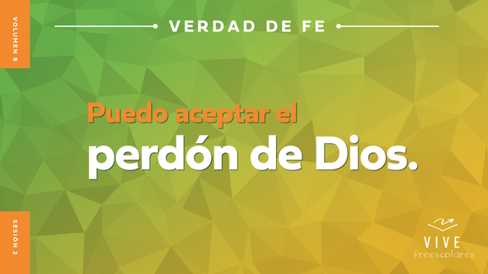

Cuando digamos la Verdad de fe, señalémonos al decir «*Puedo aceptar*». ¿Listos? **Puedo aceptar el perdón de Dios.** Señalemos hacia arriba al decir la palabra más importante de la Verdad de fe, el nombre de Dios. **Puedo aceptar el perdón de Dios.** ¡Muy bien!

**Qué enseña la Biblia**

Aprendamos más sobre el perdón de Dios. Algo que me gusta mucho es explorar con ustedes historias bíblicas de la Palabra de Dios. Tenemos una amiga especial para ayudarnos en eso. Veamos qué hace Lizzy.

• *Mostrar el* ***Video Lección bíblica A****.*

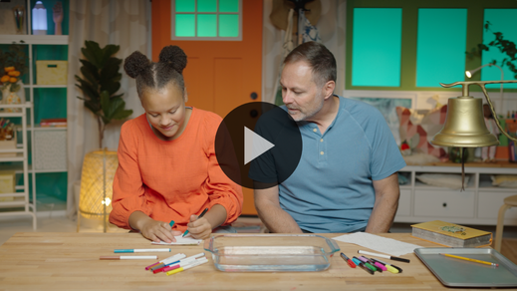

Me alegra que el Abuelo y Lizzy nos dieran tiempo para pensar. Adoremos al Señor primero y luego les preguntaré cómo piensan que sigue nuestra historia bíblica.

**Adoración**

Cuando escucho una historia bíblica, recuerdo siempre cómo Dios quiere estar a nuestro lado. Incluso cuando fallamos o nos equivocamos, el Señor quiere perdonarnos y atraernos hacia Él. Alabemos y adoremos a Dios con todas nuestras fuerzas.

**Alabanza**

¿Les alegra que Dios los ame tanto? Abran mucho los brazos. *(Respuesta del grupo)*

¿Están alegres porque Dios quiere perdonarlos? Dense un abrazo muy fuerte. *(Respuesta del grupo)*

¿Quieren aceptar el perdón de Dios? Saluden con las manos muy alto y digan: «Sí».

**Canto**

Usemos nuestras voces para decirle a Dios cuán grande es Él.

• *Dirige a los niños en una o dos canciones. Que sean alegres, dinámicas y relacionadas con el tema.*

**Oración**

Adorar a Dios es una buena manera de recordar el enorme y gigantesco amor de Dios por nosotros. Inclinemos la cabeza para orar.

|  |
| --- |
| *Querido Dios, gracias por amarnos. Nos ves exactamente como somos y nos atraes hacia ti. Aceptamos tu perdón y te pedimos también que nos ayudes a perdonar a las personas que necesitamos perdonar. Amén.* |

**Qué enseña la Biblia (continuación)**

Casi es hora de que el Abuelo y Lizzy regresen. ¿Cómo seguirá la historia? Pónganse los sombreros para mostrar que están pensando *(haz como si te pusieras un sombrero)*.¿Cómo piensan que sigue nuestra historia bíblica? ¿Perdonó Jesús a la mujer por las cosas malas que hizo? *(Señala la figura con el «corazón blanco»)* ¿O le gritó y le señaló todos sus pecados? *(Señala la figura con el «corazón garabateado»)*

• *Pide a los niños que hagan los siguientes movimientos.*

Si piensan que Jesús perdonó a la mujer, sonrían *(sonríe)*. Si piensan que Jesús le gritó a la mujer, pongan una cara de enojo *(pon una cara de enojo)*. Elijan su respuesta.

• *Espera que los niños respondan.*

Veamos si tienen razón. Volvamos con Lizzy y el Abuelo.

• *Mostrar el* ***Video Lección bíblica B****.*

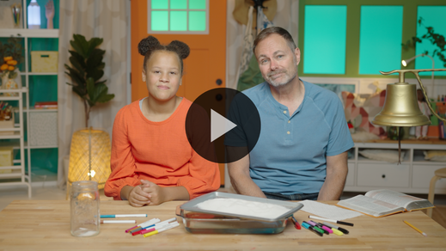

**Respuesta personal**

*Pon una melodía de adoración como música de fondo.*

¡Qué hermosa historia sobre el grandioso amor del Señor por nosotros y cómo quiere perdonarnos! Respondamos a la verdad que escuchamos de la Palabra de Dios. ¿Pueden poner la mano sobre su corazón mientras oramos?

• *Que los niños repitan las frases de la oración después de ti.*

|  |
| --- |
| *Querido Dios, gracias por el perdón que me ofreces. Quiero aceptarlo. Quiero que perdones mi pecado. Te amo. Amén.* |

**Versículo de fe**

A Dios le gusta mucho que aprendamos versículos de la Biblia. Repasemos juntos el Versículo de fe con los movimientos.

[2 Corintios 5:17](https://ref.ly/logosref/Bible.2Co5.17) (NTV)

Todo el que pertenece a Cristo se ha convertido en una persona nueva. La vida antigua ha pasado; ¡una nueva vida ha comenzado!

• *Mostrar el* ***Video Versículo de fe****.*

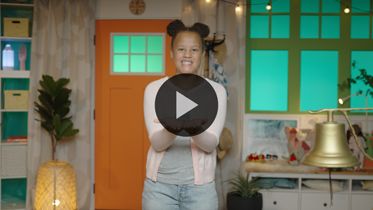

**2 Corintios** *(manos en la cintura, extendidas, con las palmas hacia arriba)*

**5:** *(palmas juntas como en un aplauso)*

**17** *(las palmas abiertas como si fueran un «libro»)*

**Todo el que** *(señalar al grupo en cada sílaba, cuatro veces en total)*

**pertenece a Cristo** *(usar el lenguaje de señas para Jesús: dedo medio contra la palma opuesta, con ambas manos)*

**se ha convertido en una persona nueva**. *(dar una vuelta)*

**La vida antigua ha pasado**; *(agacharse muy abajo)*

**¡una nueva vida ha comenzado!** *(saltar con los brazos y las piernas abiertas de par en par)*

**Cierre**

¿Les gustó aprender sobre el perdón de Dios en esta historia bíblica? *(Respuesta del grupo)* ¡A mí también! También me gustó cantar cánticos de alabanza y practicar el Versículo de fe con ustedes. Esta semana, recordemos que podemos aceptar el perdón de Dios pase lo que pase.

• *Reproducir el video del* ***Sonido Verdad de fe*** *(sonido de una campanilla).*

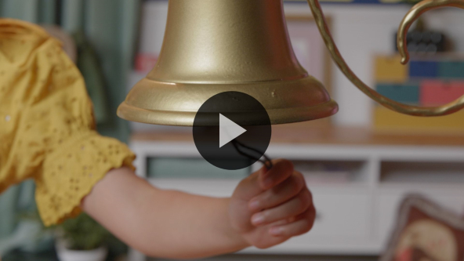

¡Ah! Es tiempo de practicar la Verdad de fe una vez más. **Puedo aceptar el perdón de Dios.**

• *Mostrar la* ***Diapositiva Verdad de fe****.*



Digamos nuestra Verdad de fe con la voz más pequeña y chillona que podamos. **Puedo aceptar el perdón de Dios.** Ahora usemos nuestras voces más fuertes para gritar este mensaje importante. **Puedo aceptar el perdón de Dios.**

**Transición a los grupos pequeños**

¡Tienen voces muy fuertes! Les tengo buenas noticias. Es hora de pasar a los grupos pequeños para hacer unas actividades maravillosas.

• *Invita a los niños a reunirse con su grupo.*

|  |
| --- |
| ***Sugerencia para el líder:*** *Puedes organizar a los niños por edad o asignarles diferentes colores. Algunos preescolares tal vez no sepan su edad. Una etiqueta adhesiva de color, una camiseta o una cinta en la muñeca pueden servir para separar a los niños en diferentes grupos y ayudarlos a identificar su grupo pequeño.* |

**Grupo pequeño**

**25 minutos**

*Verifica la lista de materiales necesarios e instrucciones al comienzo de la sesión o, a continuación, en cada actividad.*

|  |
| --- |
| ***Sugerencia para el líder:*** *Los grupos pequeños pueden pasar de un círculo a otro, o todos los grupos pueden realizar la misma actividad al mismo tiempo. Si decides alternar las actividades, necesitarás contar con al menos un líder por círculo.* |

**Círculo 1**

**Conexión del grupo**

**No peques más**

|  |
| --- |
| ***Necesitarás***  *• Bandeja de horno con bordes*  *• Arena o azúcar rubia para cubrir la bandeja*  *• Pincho de madera o cuchillo de plástico*  *• Pincel de tamaño medio, de 1 cm (1/2 pulgada) o menos*  *• Opcional: Mantel de plástico para proteger el piso de la arena*  ***Preparación***  *• Llenar la bandeja con arena.*  *• Con el pincho de madera o el cuchillo escribir en la arena la Verdad de fe de esta semana:* ***Puedo aceptar el perdón de Dios****.*  *• Opcional: Cubrir el piso con un mantel donde haces esta actividad.* |

En la historia bíblica, escuchamos que Jesús escribió algo en la arena. La Biblia no dice qué escribió. Lo que escribió no era lo más importante de la historia. Lo más importante fue lo que pasó después. Después de escribir en la arena, Jesús le habló a la mujer. Perdonó sus pecados y le dijo que no pecara más.

• *Muestra la bandeja con arena.*

Para esta actividad, cada uno dirá una palabra de la Verdad de fe mientras nos pasamos este pincel *(muestra el pincel)* alrededor del círculo. El que diga la palabra *perdón* tomará el pincel y borrará una letra de la arena. ¡Empecemos!

• *Dirige a los niños para que digan la Verdad de fe y se pasen el pincel.*

¡Qué bien borraron esas letras, pero dijeron todavía mejor la Verdad de fe! Quiero que recuerden esta Verdad de fe el resto de su vida. ¡Felicitaciones a todos!

**Círculo 2**

**Hoja de Actividad**

**Arte con la historia bíblica**

|  |
| --- |
| ***Necesitarás***  *•* ***Hoja de actividad Grupo pequeño****, una por niño*  *• Crayolas o marcadores*  ***Preparación***  *• Imprimir copias de la* ***Hoja de actividad Grupo pequeño****, una por niño.* |

En la historia bíblica, vimos cómo Jesús detuvo a unas personas que querían castigar a una mujer que había sido sorprendida en pecado. Jesús les recordó a todos que lo único que necesitamos es el perdón de Dios. Lo maravilloso es que cuando aceptamos el perdón de Dios y decidimos seguir a Jesús, Él toma nuestra vida vieja y la renueva. Vamos a colorear el dibujo para recordar el perdón de Dios.

• *Reparte una copia de la* ***Hoja de actividad Grupo pequeño*** *y crayolas a cada niño.*

• *Durante la actividad, interrúmpelos y practiquen la Verdad de fe: Puedo hablar del amor de Dios.*

• *Reproducir el video del* ***Sonido Verdad de fe****. Repasar la Verdad de fe aun si no se puede reproducir el sonido.*



**Círculo 3**

**Juego**

**Perdón a raudales**

|  |
| --- |
| ***Necesitarás***  *• Bolsa grande de regalo o una caja abierta envuelta como un regalo*  *• Papel tisú o de envolver regalos*  *• Cinta adhesiva para piso*  ***Preparación***  *• Formar pelotas con el papel.*  *• Marca con la cinta adhesiva la línea de juego.*  *• Pon la bolsa de regalo a unos 2–3 metros (8–10 pies) de la cinta.* |

Si están listos para jugar, digan: «¡Sí!». *(Respuesta del grupo)* Antes de jugar, quiero hacerles una pregunta. ¿Cuál es la Verdad de fe de hoy? *(Escucha las respuestas)*. Sí, nuestra Verdad de fe es: **Puedo aceptar el perdón de Dios.** Una de las mejores cosas sobre el perdón de Dios es que Él nos perdona cuando se lo pedimos. No tenemos que esforzarnos para conseguirlo. No tenemos que perseguir a Dios e intentar alcanzarlo. El perdón es algo que Él quiere darnos. Este juego nos ayudará a recordar que Dios nos da su amor y su perdón. Es un regalo del Señor para nosotros.

En cada ronda, tendremos dos receptores mientras el resto del equipo se turnará para lanzarles estas pelotas de papel *(muestra las pelotas de papel)*. Los receptores pondrán las pelotas que atrapen en la bolsa de regalo. Cada vez que pongan una pelota en la bolsa, todos los integrantes del equipo dirán juntos la Verdad de fe. Si están listos, digan: «¡A jugar!». *(Respuesta del grupo)*

• *Jueguen varias rondas mientras dispongas de tiempo, para que todos tengan la oportunidad de atrapar las pelotas, si lo desean.*

¡Qué divertido estuvo! Me gustó mucho verlos trabajar juntos. Espero que recuerden siempre que el perdón de Dios es un regalo y que pueden aceptarlo.

**Círculo 4**

**Tiempo creativo**

**Demostración de limpieza de pecados**

|  |
| --- |
| ***Necesitarás***  *• Plato*  *• Moneda*  *• Agua*  *• Colorante rojo de alimento*  *• Vela*  *• Vaso transparente de vidrio, suficientemente grande para tapar la vela*  ***Preparación***  *• Mira este video que muestra cómo funciona el experimento:* [*https://www.youtube.com/watch?v=FjPvFddVVyE*](https://www.youtube.com/watch?v=FjPvFddVVyE)  *• Agrega colorante rojo al agua.*  *• Practica la demostración para determinar cuánta agua usar.* |

¡Hoy estuvo sensacional! Aprendimos que Dios quiere perdonar nuestros pecados para que vivamos con Él para siempre. En la historia bíblica, escuchamos sobre una mujer que fue sorprendida al hacer algo malo. Jesús la miró, la perdonó y dijo que se fuera y que no pecara más. Aceptar el perdón de Dios es apartarse del pecado y dejar de hacer lo malo.

Quizás pensemos que nuestro pecado es demasiado grande para que Dios lo perdone. O sentimos que necesitamos hacer algo para ganar su perdón. La buena noticia es que Dios envió a Jesús para salvarnos de nuestro pecado. Cuando Él nos perdona, no nos perdona solo unos pocos pecados. Nos perdona todos los pecados.

Nosotros somos como esta moneda *(pon la moneda en el plato)* y el agua roja es nuestro pecado. Cuando pecamos, el pecado cubre nuestra vida *(vierte agua en el plato)* y nos separa de Dios. Cuando Jesús viene a nuestra vida, trae perdón y luz *(enciende la vela y ponla en el plato)*. Se lleva nuestro pecado *(cubre la vela con el vaso)* si se lo pedimos.

¡Miren! El pecado se fue y la moneda ya no está cubierta por agua roja. Así pasa cuando aceptamos el perdón de Dios. El pecado ya no nos cubre. ¡Grandioso! ¿verdad? *(Respuesta del grupo)* Dios quiere que recordemos que Él nos ama y que nos perdona si se lo pedimos.

**Despedida**

• *Reproducir el video del* ***Sonido Verdad de fe*** *(sonido de una campanilla).*



• *Mostrar la* ***Diapositiva Verdad de fe****.*



¡Hoy la pasamos fenomenal! Aprendí mucho con ustedes. Creo que mi parte favorita fue aprender que Dios quiere perdonarnos. ¡Esperen! Eso me recuerda nuestra Verdad de fe. Antes de irnos, ¿la decimos juntos una vez más? *(Respuesta del grupo)* **Puedo aceptar el perdón de Dios.** ¡Felicitaciones! Qué bien que la pasé al aprender más sobre la Palabra de Dios con ustedes. ¡Hasta la próxima!

• *Los niños llevan a casa la* ***Hoja de actividad Grupo pequeño****.*

• *Recuerda a los padres que tengan los* ***Devocionales familiares*** *con sus hijos y que los encontrarán en la aplicación.*

• *Informa a todos también la fecha y la hora de la siguiente sesión.*